Thư ngỏ gửi nhà giáo Đất Sen hồng nhân ngày Nhà giáo Việt Nam

Đọc bài Đã lưu
Năm nào cũng vậy, đến ngày Nhà giáo Việt Nam 20/11 là muốn viết điều gì đó để chia sẻ, nhưng mỗi lần như vậy cũng không khỏi băn khoăn, e rằng không có điều gì mới mẻ... Ngày Nhà giáo năm nay lại còn ngổn ngang câu chuyện giáo dục từ trong các nghị trường ra ngoài xã hội. Nhưng rồi vượt qua tất cả để có một bức Thư ngỏ theo thông lệ như một lời tâm tình với đội ngũ nhà giáo quê mình.
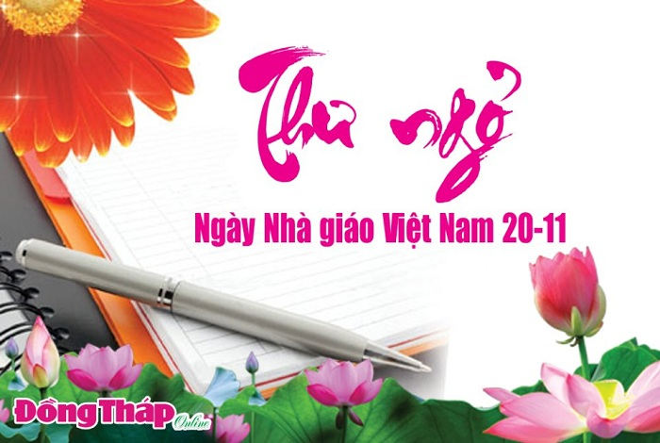
Vừa rồi, có dịp tiếp xúc các bạn du học sinh trong Trường Đại học Meikai - Tokyo. Một bạn chia sẻ: “Cháu ở xa đất nước nên không hiểu được hết những chuyện đổi mới giáo dục hiện nay, nhưng cháu vô mạng xem thì thấy sao có quá nhiều bình luận, đả kích, mà hầu hết là của người lớn, trong khi đối tượng chịu tác động là học sinh, sinh viên như chúng cháu thì không ai hỏi đến cả”. Nghe xong, chợt nghĩ không khéo mình đôi khi cũng bị lôi cuốn vào câu chuyện mà thật ra mình cũng không hiểu hoặc có khi còn “u u mê mê” nữa! Thôi thì, không sa đà vào chuyện mình chưa biết, chưa rõ, thay vào đó, là gửi lời tâm tình với đội ngũ nhà giáo và cán bộ quản lý giáo dục tỉnh nhà.
Quê mình đã có nhiều khởi sắc nhưng vẫn còn nhiều khó khăn lắm! Khó khăn đó hiện hữu ngay trong hình ảnh các ngôi trường che chắn vá víu ở nông thôn. Khó khăn đó thể hiện trong cuộc sống hàng ngày thiếu trước hụt sau của một bộ phận nhà giáo. Vượt lên cái khó, nhiều ngôi trường vẫn ngăn nắp, chỉnh chu, vẫn thầm lặng thay đổi qua từng tiết học, từng học kỳ, từng năm học. Vượt lên cái khó, nhiều nhà giáo vẫn chứng minh rằng, mình vẫn “giàu có” về “thái độ” đối với công việc của mình và đối với học sinh thân yêu của mình. Vậy là, mỗi lần tới gần Ngày Nhà giáo, chợt nhận ra rằng mình còn phải chịu ơn với quý thầy, quý cô, không chỉ là những người đã từng dạy dỗ mình, mà còn với tất cả những nhà giáo và cán bộ quản lý giáo dục trên quê hương thân thương này!
Xã hội chưa hoàn hảo và biết thế nào và đến khi nào là hoàn hảo?!? Giáo dục xứ mình chắc cũng vậy thôi. Ngôi nhà đang xây cất còn nhiều ngổn ngang thì thay vì chặc lưỡi, chê bai, mỗi người một tay có thể sẽ giúp dọn dẹp ngăn nắp hơn. Vậy, thay vì dòm ngó và chỉ trích, sao không cùng sẻ chia, cùng đồng hành với ngành giáo dục? Sao không thổi làn gió tự tin, trao niềm tin, khơi lên khát vọng vào ngành giáo dục và nhà giáo quê mình? Càng rối rắm thì càng phải cùng nhau lần gỡ từng nút thắt một. Càng chậm chân thì càng cần nâng đỡ nhau để vượt lên. Càng muốn thay đổi thì càng phải cùng nhau nhìn thấy cái tích cực, dù là nhỏ nhất, để giúp ngành giáo dục lan tỏa rộng khắp.
Xã hội trở nên văn minh, giàu có bắt đầu từ nền giáo dục, thành công ở nhiều đất nước không giàu tài nguyên thiên nhiên đã minh chứng điều đó. Nhưng ở chiều ngược lại, xã hội có tác động tích cực hay tiêu cực vào giáo dục. Ba thành tố làm nên thành công cho nền giáo dục gồm “nhà trường - gia đình - xã hội” là giá trị phổ quát của nhân loại. Vậy, chúng ta đã phát huy, nối kết giữa gia đình và xã hội hỗ trợ ngành giáo dục trong từng ngôi trường chưa? Dường như có mà cũng chưa có! Các nhà quản lý cần tìm ra mô hình nối kết hiệu quả hơn, thiết thực hơn, để gia đình và xã hội thật sự là chỗ dựa, tiếp thêm nguồn lực và động lực cho ngành giáo dục. Chỉ một lời động viên đúng lúc, một sự sẻ chia kịp thời, một niềm tin được trao đúng chỗ sẽ giúp cho ngành, đội ngũ nhà giáo và cán bộ quản lý giáo dục tự tin hơn trên hành trình tìm kiếm sự thay đổi.
Giáo dục xứ người đã thay đổi mạnh mẽ nhiều chục năm qua và hiện nay lại tiếp tục thay đổi để thích ứng với cuộc Cách mạng công nghiệp 4.0. Vậy, nếu mình vẫn mãi “loay hoay” thì sẽ đứng đâu trong “dòng chảy” của lịch sử nhân loại. Vậy, thay vì chần chừ thì hãy bắt đầu những thay đổi nhỏ nhất, đó là, mỗi nhà giáo và cán bộ quản lý giáo dục hãy không ngừng học hỏi, tiếp cận với tri thức mới, chứ đừng tự bằng lòng với những kiến thức đã được học ngày nào.
Có chuyên gia cho rằng, Giáo dục 4.0 hãy bắt đầu từ khơi dậy văn hóa đọc trong học sinh để các em không chỉ “đánh vật” với sách giáo khoa, sách tham khảo như những “con mọt”, mà phải có niềm đam mê đọc và đọc một cách thông minh nhất! Mà muốn hình thành ở học sinh niềm đam mê đọc sách thì người thầy phải nêu gương trước. Đọc sách không chỉ để tìm kiếm chân trời tri thức, mà còn làm cho mỗi người cảm nhận được nhân sinh quan mới, thế giới quan mới để làm mới chính mình. Đọc sách để làm thay đổi nhận thức, thay đổi thái độ, thay đổi hành vi của mỗi người đối với cuộc sống, đối với công việc, đối với nghề nghiệp. Đọc sách để cảm nhận được câu nói đầy triết lý nhân sinh của Nhạc sư “Bách tuế” Vĩnh Bảo: “Điều tôi biết chỉ là hạt cát, điều tôi chưa biết là cả một đại dương”.
Câu khẩu hiệu “Mỗi ngày đến trường là mỗi ngày vui” đâu chỉ dành cho học sinh, mà còn cho cả đội ngũ quản lý giáo dục và mỗi nhà giáo. Niềm vui chỉ có được khi mỗi nhà giáo vượt qua những khúc mắc thường ngày, từ những buồn vui trong cuộc sống gia đình, những va chạm với đồng nghiệp cho tới lấn cấn về lợi ích... Niềm vui chỉ có được khi mỗi nhà giáo nhìn thấy niềm vui của học sinh và phụ huynh. Niềm vui chỉ có được khi mỗi nhà giáo có được niềm tin rằng, công việc của mình sẽ mang lại một giá trị tốt đẹp cho xã hội, cho quê hương. Niềm vui chỉ có được nếu mỗi người xem ngôi trường như ngôi nhà của mình, đồng nghiệp như người thân của mình. Ngôi nhà của mình thì mình cùng chung tay làm “xanh - sạch - đẹp” và dạy cho học sinh biết học, hiểu và tự giác làm được những điều tốt đẹp đó. Người thân của mình thì không còn so đo, đố kỵ, hẹp hòi, mà phải biết sẻ chia, cùng nắm tay nhau đi trên con đường thay đổi.
“Ngày mai đang bắt đầu từ hôm nay”. Tương lai quê hương mình bắt đầu từ những thay đổi hôm nay trong từng cơ sở giáo dục, từng nhà quản lý, từng nhà giáo. Có một câu rất hay của một nhà tư tưởng cách đây hơn ba trăm năm, đó là: “Một người tàn tật muốn chạy và một người nhanh nhẹn mà không muốn chạy, thì kết quả là cả hai đều đứng tại chỗ”. Vậy, chúng ta muốn “đứng yên” hay muốn “chạy” trên hành trình đưa giáo dục tỉnh nhà lên tầm cao mới? Xin nhường câu trả lời cho đội ngũ nhà giáo và cán bộ quản lý giáo dục Đất Sen hồng thân mến!
Xin cảm ơn tất cả những nhà giáo đã thay đổi, đang mong muốn thay đổi và truyền cảm hứng cho sự thay đổi vì ngày mai tươi sáng của mảnh Đất Sen hồng xinh đẹp này!

Tác giả: Lê Minh Hoan

1
2
3
4
5
Click để đánh giá bài viết

